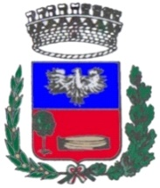 | COMUNE DI PORTALBERA  PROVINCIA DI PAVIA  Via Mazzini 1 - 27040 Portalbera (PV)  tel. 0385.266258  e-mail: info@comune.portalbera.pv.it  pec: comune.portalbera@legalpec.it  sito internet: www.comune.portalbera.pv.it

E' indetto CONCORSO PUBBLICO, PER TITOLI ED ESAMI, PER IL CONFERIMENTO DI N. 1 POSTO A TEMPO PIENO ED INDETERMINATO DI “ISTRUTTORE AMMINISTRATIVO” (CAT. C1), DA DESTINARE ALLA STRUTTURA N.1 DEL COMUNE.

Scadenza presentazione domande:
trentesimo giorno successivo alla data di pubblicazione del presente avviso nella Gazzetta Ufficiale della Repubblica Italiana - 4ª Serie speciale «Concorsi ed esami».

Il testo integrale del bando di concorso ed il modello di domanda sono pubblicati sul sito internet del comune di Portalbera (Pv): “www.comune.portalbera.pv.it”

IL SEGRETARIO COMUNALE
DOTT. GIAN LUCA MUTTARINI

